**Лабораторная работа 6**

**Отчет**

1. Проверка установленной версии: 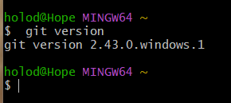
2. Справка по **Git** 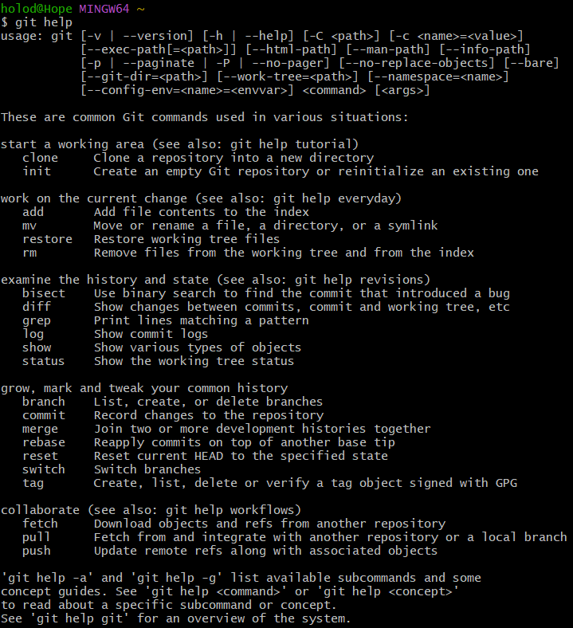
3. Создание локального репозитория.

Перейдя в проводнике в рабочую папку, где планировалось создать репозиторий, и запусили Git Bash с помощью контекстного меню: «Git Bash Here».

Инициализировали репозиторий в выбранной папке командой

$ git init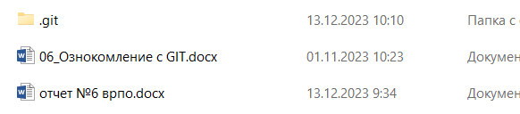

1. Выполнение конфигурации гит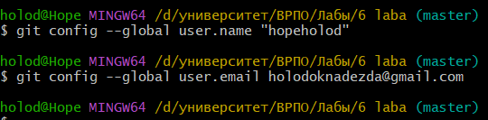
2. Проверка настройки конфигурационного файла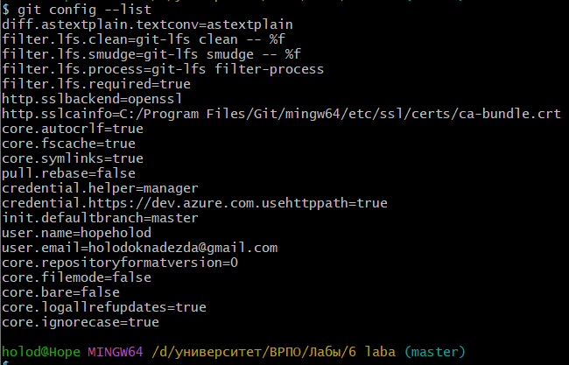
3. 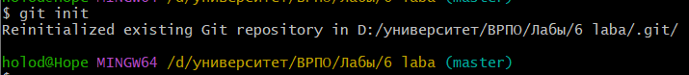
4. 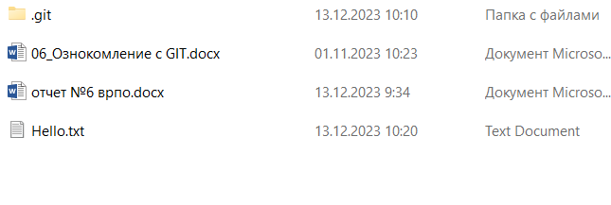
5. 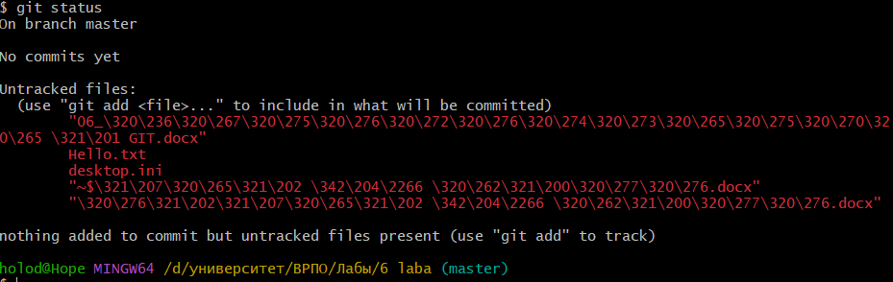 Красным цветом отмечены новые и модифицированные файлы и папки. (была создана ветка master)

“ничего не добавлено для фиксации, но присутствуют неотслеживаемые файлы”

1. Индексация файла Hello.txt

До 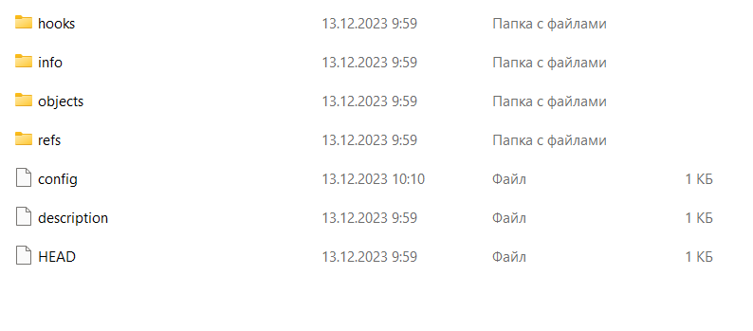После 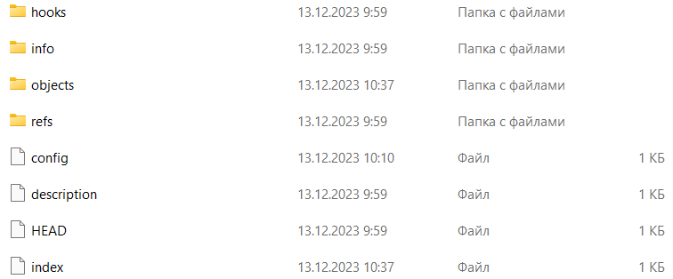



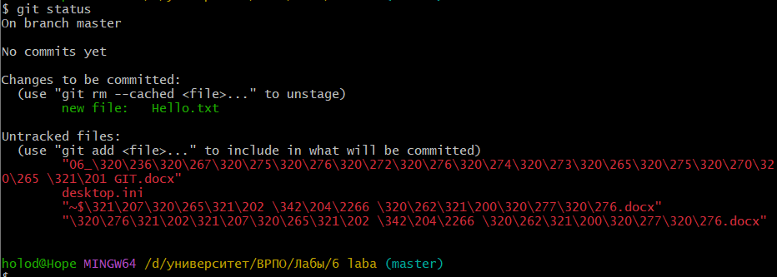

1. 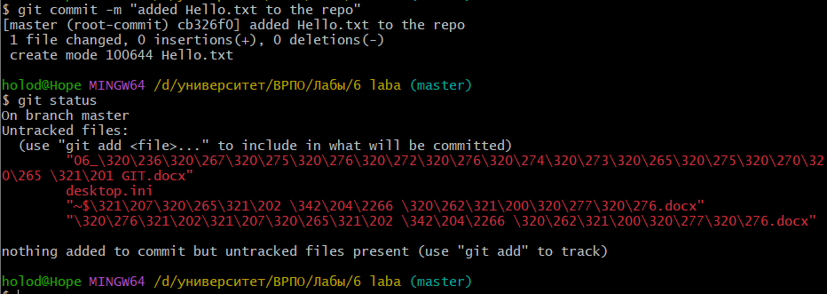

Git информирует об успешном создании нового коммита, в ветку master добавлен 1 файл:



Теперь состояние файла Hello.txt зафиксировано в репозитории.

1. 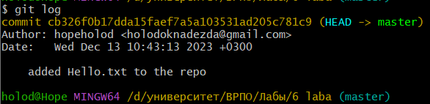
2. 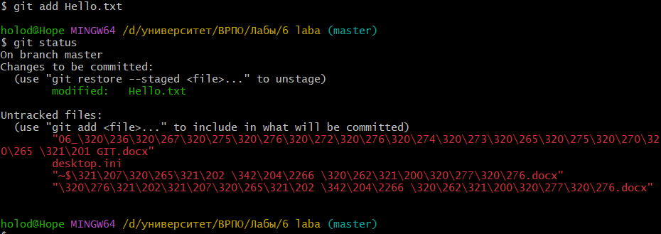 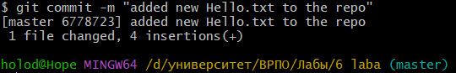 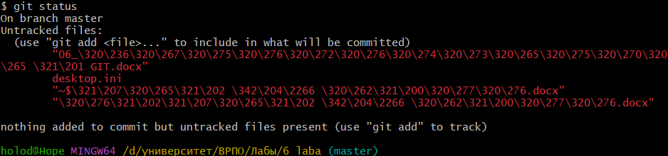
4. 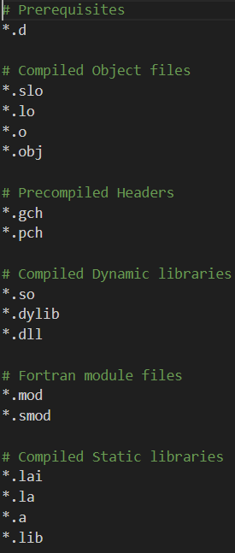
5. 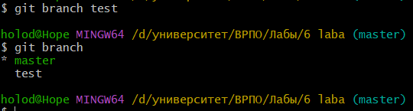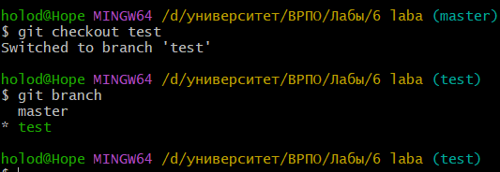
6. 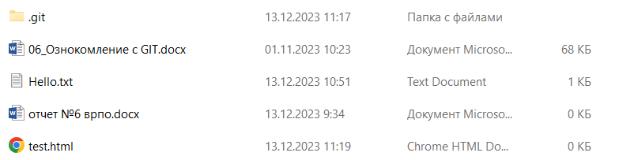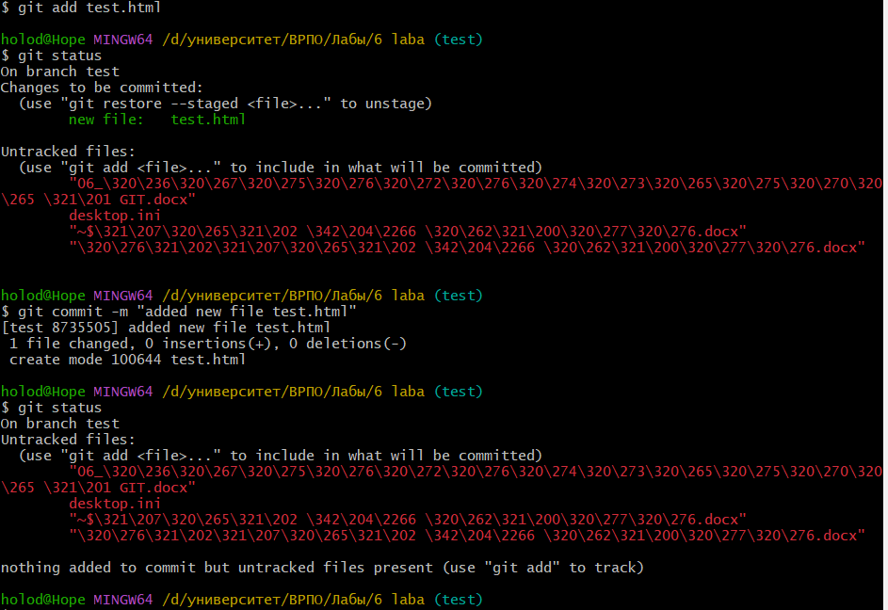
7. 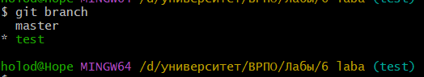
8. 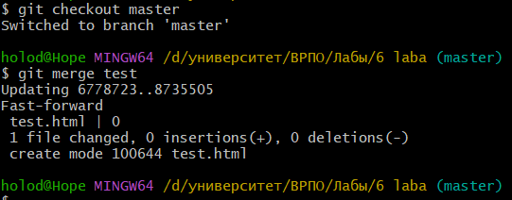 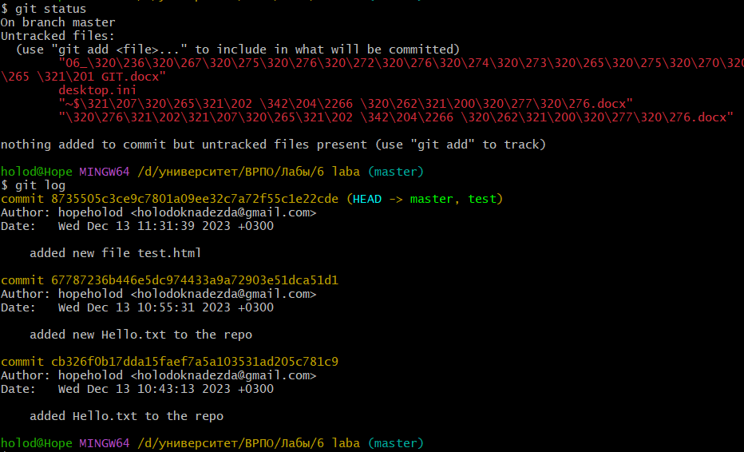
9. Ветка test, изменение файла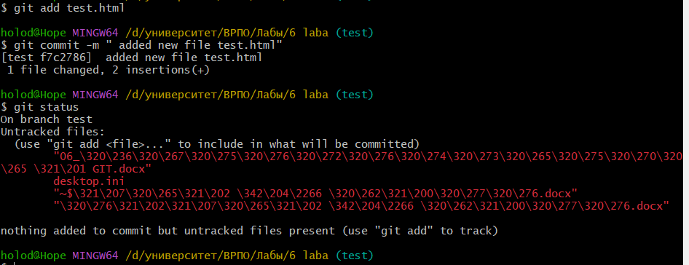

Ветка master, изменение файла

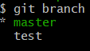 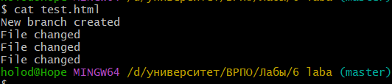

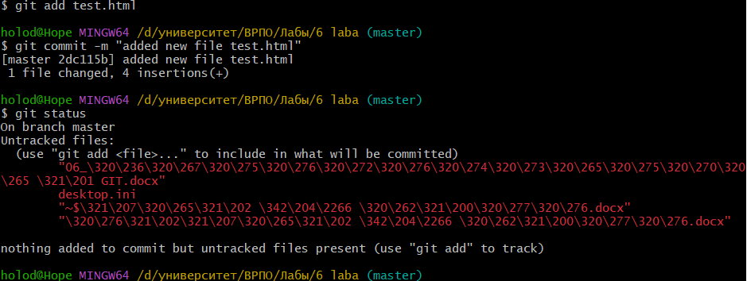

Конфликт:

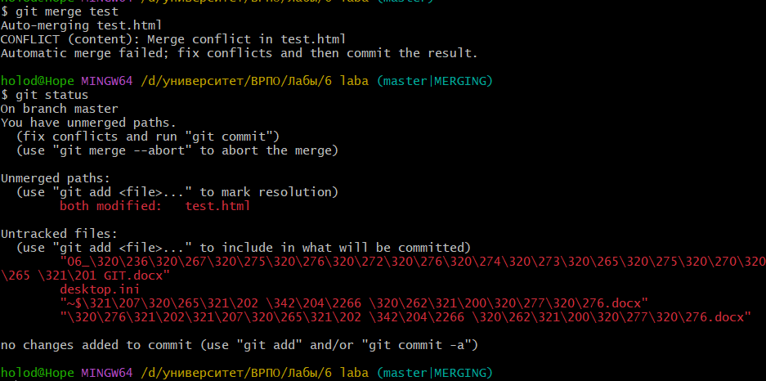 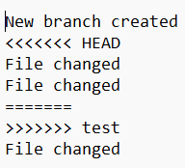

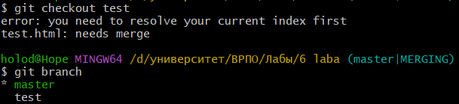

1. 